**21 апреля – День добрых дел**

**Доброта – это стремление человека сделать счастливее других людей.**

А как нам добрые слова нужны!

Не раз мы в этом убедились сами, А может не слова – дела важны?

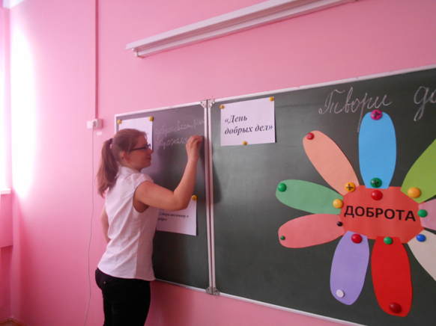

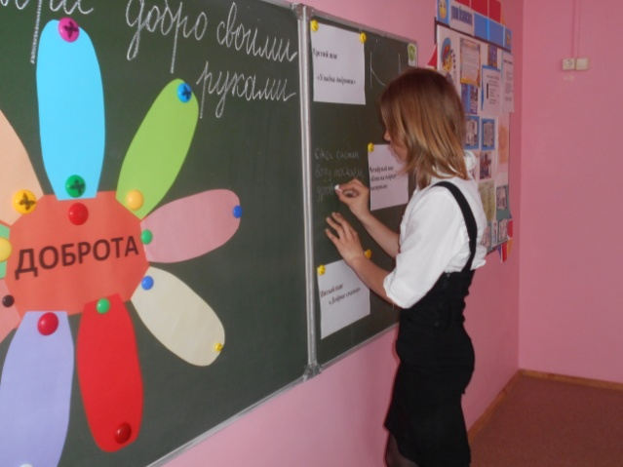 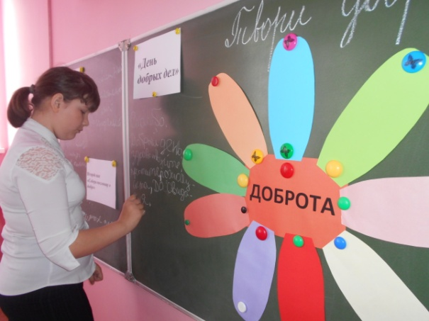

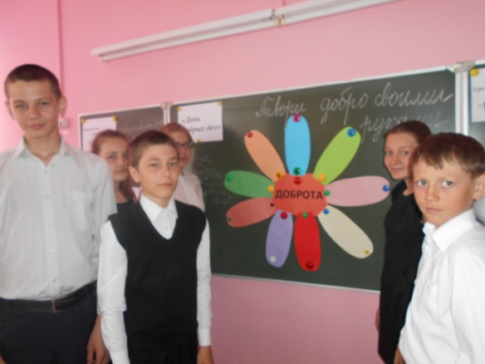

**Делай доброе дело, ради счастья людей!**